Муниципальное бюджетное дошкольное образовательное учреждение центр развития ребёнка – детский сад № 17 «Василек»

Консультация для родителей на тему:

«Игры и упражнения для развития мелкой моторики»

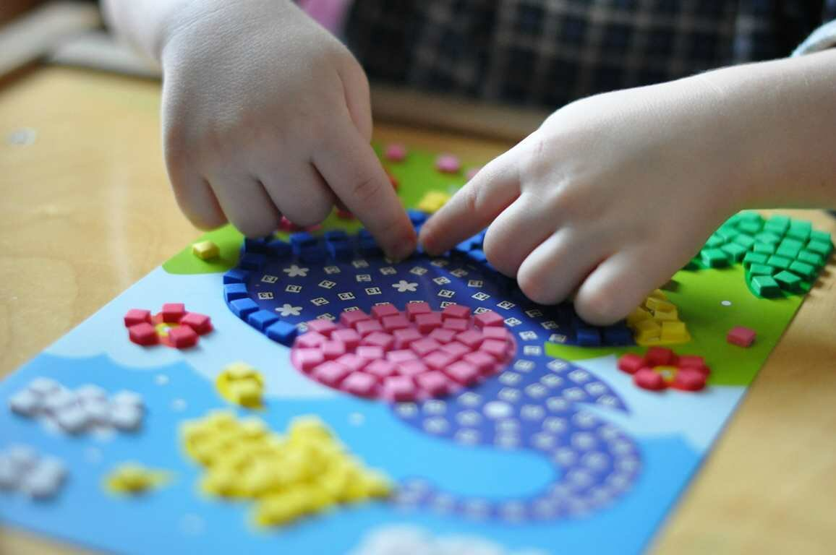

Подготовила воспитатель:

Лунина Т.Н.

Мытищи 2019г

Почему же так важно **развивать мелкую моторику рук ребенка**? Дело в том, что на кистях рук имеются точки и зоны, которые связаны с различными зонами головного мозга. Идущие в кору головного мозга нервные импульсы от пальцев рук *«тревожат»* расположенные по соседству речевые зоны, стимулируя их активную деятельность. **Развитие навыков мелкой моторики важно еще и потому**, что вся дальнейшая жизнь ребенка потребует использования точных, координированных движений кистей и пальцев, которые необходимы, чтобы одеваться, рисовать и писать, а также выполнять множество разнообразных бытовых и учебных действий.

Уровень **развития мелкой моторики** — один из показателей интеллектуальной готовности к школьному обучению. Обычно ребенок, имеющий высокий уровень **развития мелкой моторики**, умеет логически рассуждать, у него достаточно **развиты память и внимание**, связная речь. Следствие слабого **развития мелкой моторики** руки — общая неготовность большинства современных детей к письму или проблемы с речевым **развитием**.

Однако даже если речь ребенка в норме — это вовсе не значит, что ребенок хорошо **управляется со своими руками**. К сожалению, о проблемах с координацией движений и тонкой **моторики большинство родителей** узнают только перед школой. Это оборачивается форсированной нагрузкой на ребенка: кроме усвоения новой информации, приходиться еще учиться удерживать в непослушных пальцах карандаш.

Весь комплекс **упражнений по развитию мелкой моторики** можно разделить на три части:

1. Пальчиковая гимнастика

2. **Упражнения** для пальцев и кистей рук с использованием различных предметов

3. Отработка графических навыков

**Упражнения** для пальцев и кистей рук с использованием различных предметов

**Игры** с пробками от бутылок

Две пробки от пластиковых бутылок кладем на столе резьбой вверх. Это - *«лыжи»*. Указательный и средний пальцы встают в них, как ноги. Двигаемся на *«лыжах»*, делая по шагу на каждый ударный слог:

Мы едем на лыжах, мы мчимся с горы,

Мы любим забавы холодной зимы.

То же самое можно попробовать проделать двумя руками одновременно.

**Игры с прищепками**

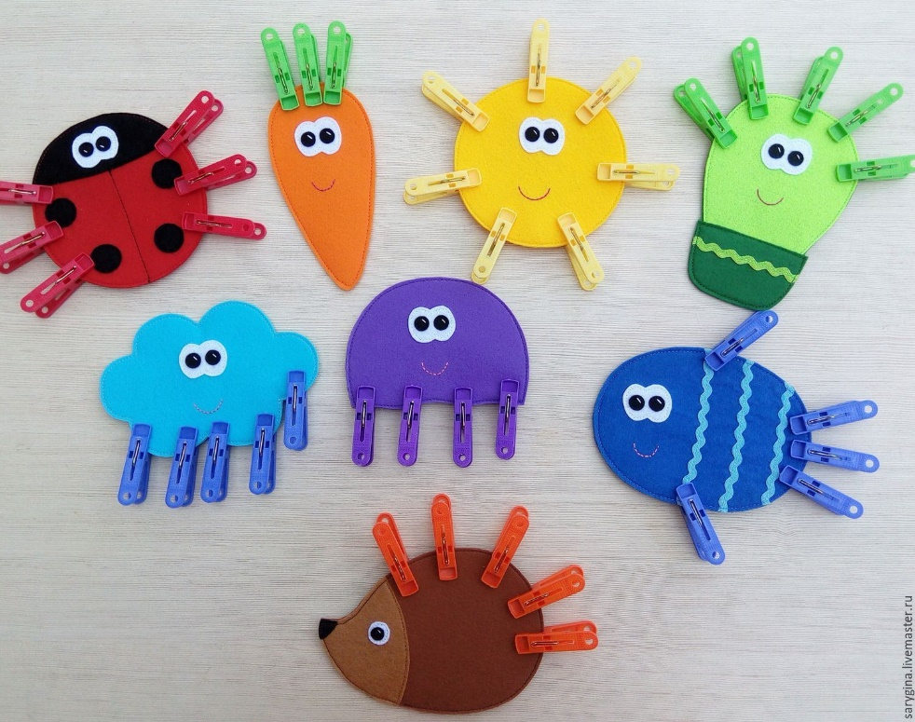

**Игры – шнуровки**

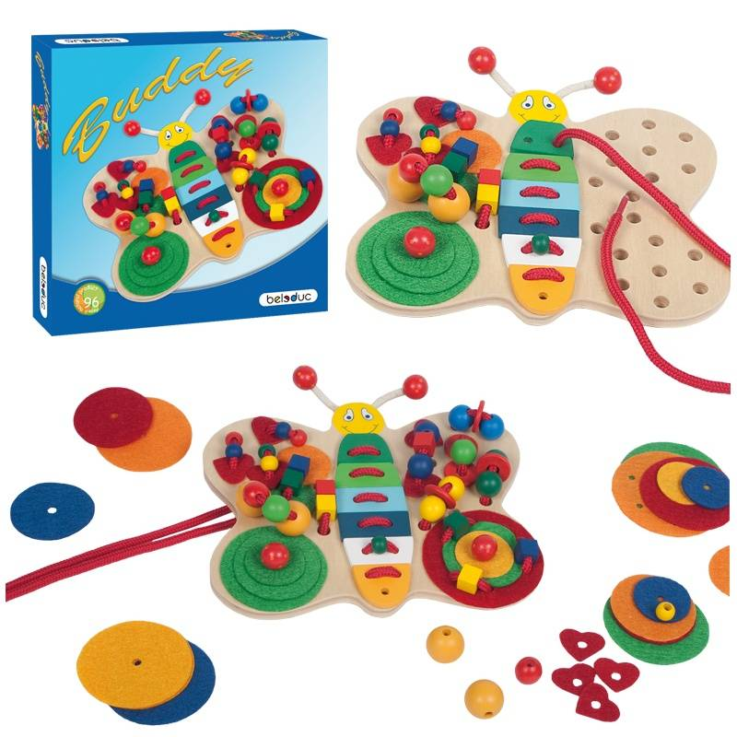

Можно использовать как фабричного производства, так и выполненного своими руками. Такие **игры развивают** пространственную ориентировку, внимание, формируют навыки шнуровки, **развивают** творческие способности, способствуют **развитию точности глазомера**,

последовательности действий.

**Рисование манкой**

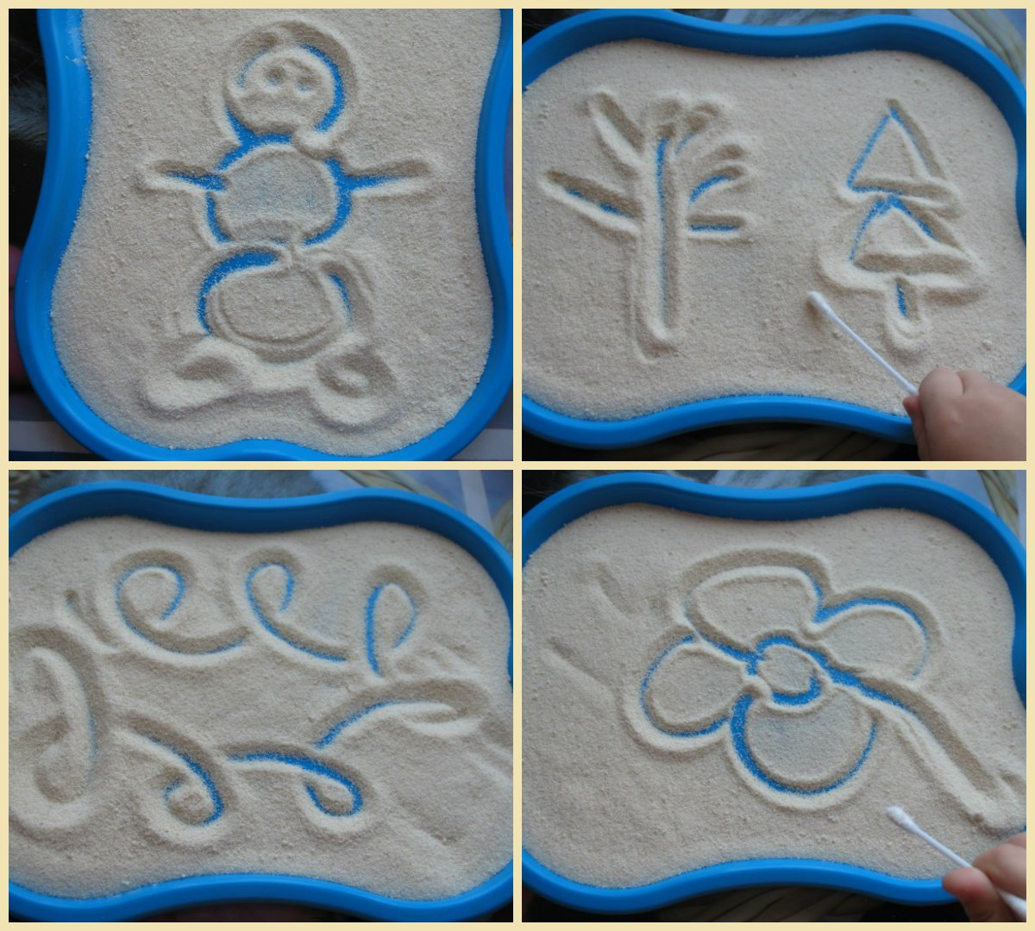

Манка по текстуре очень похожа на песок. Иногда, для смены тактильных ощущений (когда хочется эффекта "прохладного морского песочка", можно положить манку ненадолго в холодильник.

Поднос можно просто прикрепить к детскому столику на двухсторонний скотч и играть в свободном доступе. Высыпаем манку на 3-4 мм на поднос и начинаем творить! Предварительно можно подстелить покрывало, чтобы минимизировать процесс уборки после рисования. Манкография *(рисование манкой или на самой манке)* принесет вам массу положительных эмоций!

Манкография - занятие для детей любого возраста. Помимо обычного хаотичного рисования и свободной **игры** для ребенка можно еще вместе с мамой рисовать цветочки, солнышко и лучики, тучки и дождик, домик и заборчик и т. д. В манкографии можно рисовать с помощью предметов - трубочки для коктейля, кисточки, стеклянных камней, которыми можно выкладывать рисунки на манке. Выкладывание **мелких** предметов способствует **развитию мелкой моторики**.

Отработка графических навыков

**Отработку графических навыков помогут развить такие упражнения как,**

**рисование линий, фигурных дорожек.**

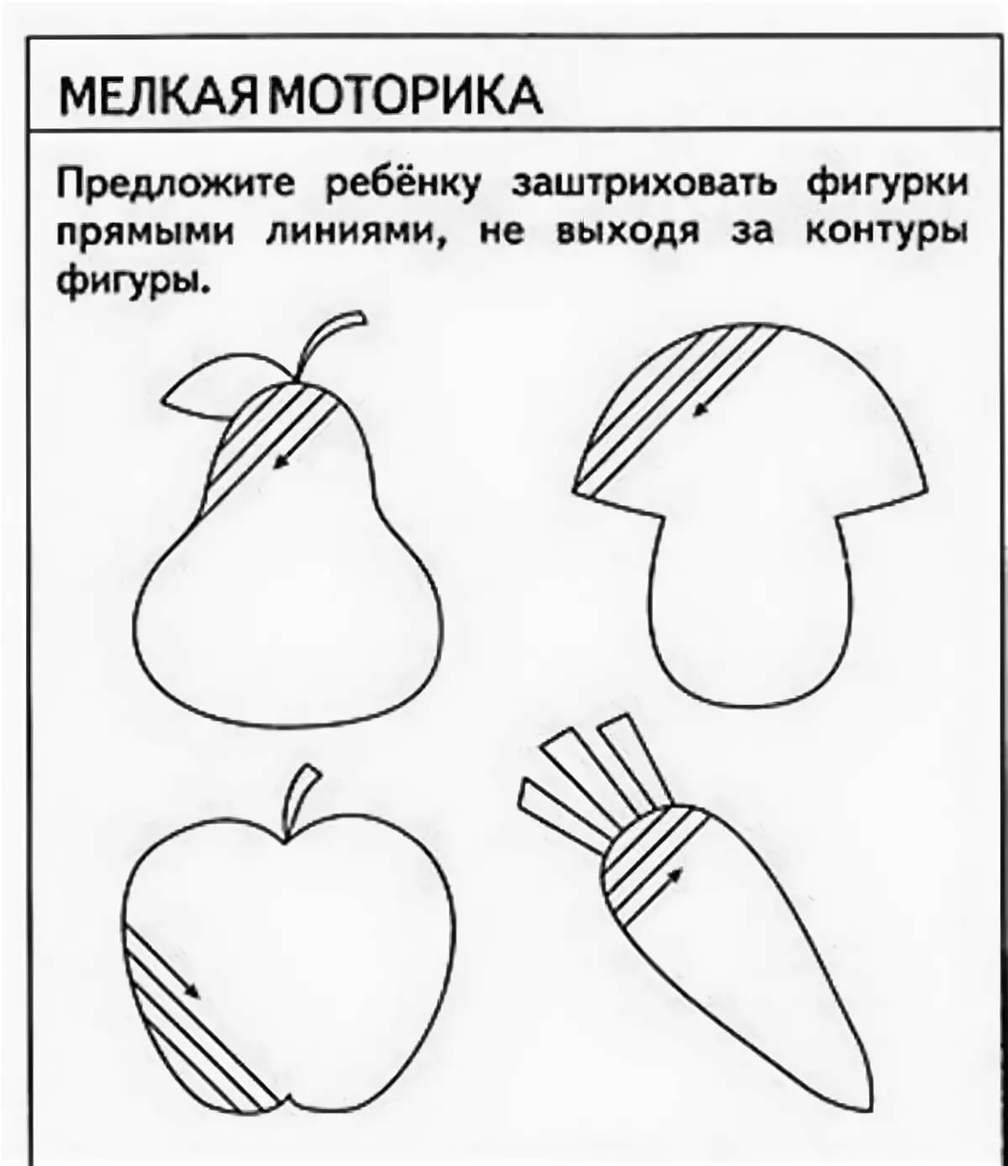

— Ребенка просят провести фигурную дорожку, соединив линию штриховки. При прохождении дорожки ребенку следует как можно более точно следовать всем изгибам и поворотам линий

— Ребенка просят провести линию посередине фигурной дорожки

При выполнении задания надо обратить особое внимание на то, что нельзя касаться стенок (особенно в лабиринтах, линия должна идти посередине дорожки). Карандаш от бумаги не отрывается, и лист бумаги не переворачивается.

По контурам

- Ребенка просят соединить точки для того, чтобы получился завершенный рисунок.

Штриховки с различным направлением движения руки

Штриховка — одно из важнейших **упражнений**.

Правила штриховки:

- Штриховать только в заданном направлении.

- Не выходить за контуры фигуры.

- Соблюдать параллельность линий.

- Не сближать штрихи, соблюдать расстояние

Обводка

Очень хорошо обводить трафареты, шаблоны, обводка по фигурным линейкам, объемным и плоскостным изображениям предметов. Обводить можно все, что попадется под руку: дно стакана, перевернутое блюдце, собственную ладонь, ложку и т. д.

Все эти **упражнения** приносят тройную пользу ребёнку:

- во-первых, **развивают мелкую моторику его руки**, подготавливая к овладению письмом,

- во-вторых, формируют у него художественный вкус, что полезно в любом возрасте,

- в-третьих, детские физиологи утверждают, что хорошо **развитая** кисть руки “потянет” за собой **развитие интеллекта**.